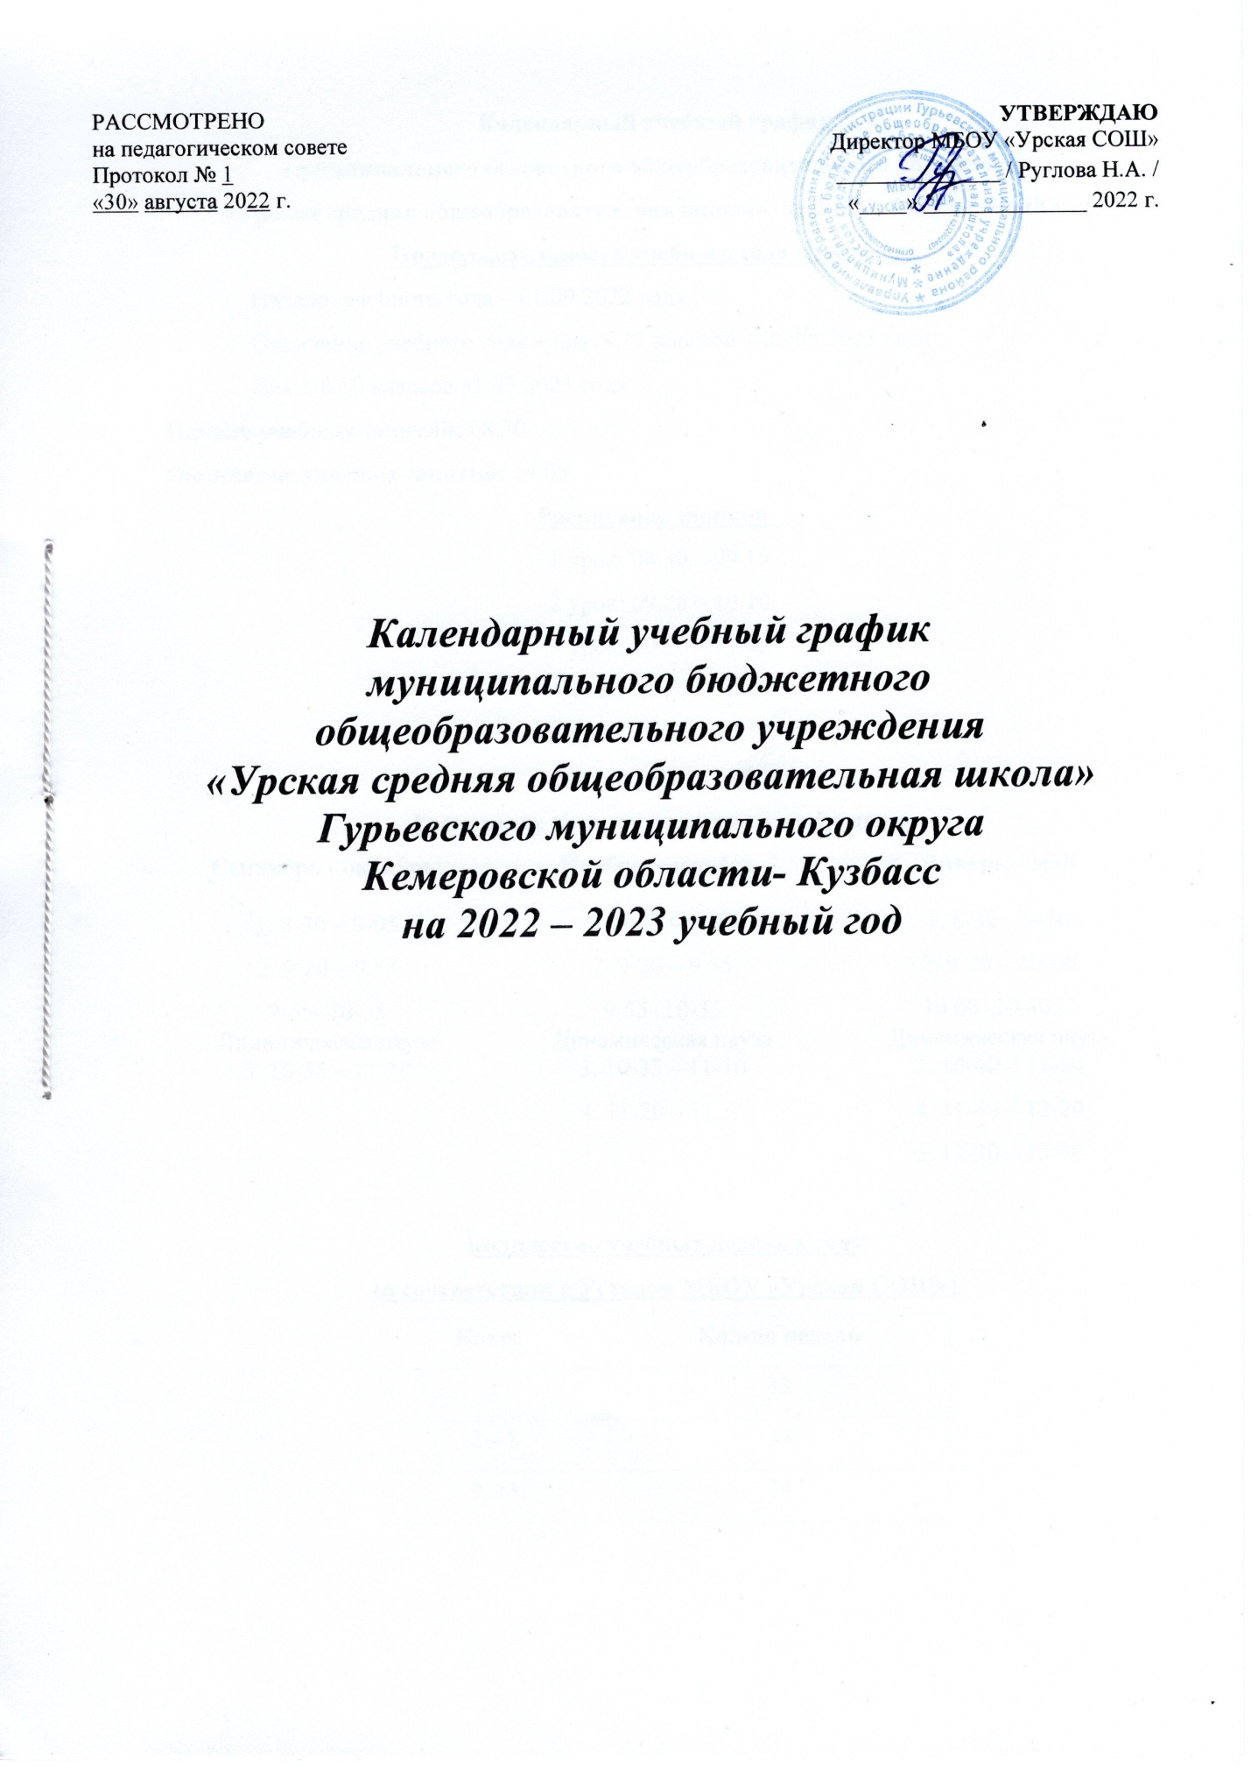

Календарный учебный график
муниципального бюджетного общеобразовательного учреждения
«Урская средняя общеобразовательная школа» на 2022 – 2023 учебный год
Продолжительность учебного года по классам

Начало учебного года – 01.09.2022 года
Окончание учебного года – для 9,11 классов - 25.05.2023 года

Для 1-8,10 классов 31.05.2023 года
Начало учебных занятий: 08.30
Окончание учебных занятий: 14.05

Расписание звонков
1 урок: 08.30 – 09.15
2 урок: 09.25 – 10.10
3 урок: 10.20 – 11.05
4 урок: 11.20 – 12.05
5 урок: 12.25 – 13.10
6 урок: 13.20 - 14.05

Расписание звонков для учащихся 1 класса
Сентябрь - октябрь | Ноябрь - декабрь | Январь – май
1. 8-30 – 9-05 | 1. 8-30 – 9-05 | 1. 8-30 – 9-10
2. 9-20 – 9.55 | 2. 9-20 – 9.55 | 2. 9-20 – 10-00
9-55- 10-35  Динамическая пауза | 9-55- 10-35  Динамическая пауза | 10.00 -10.40 Динамическая пауза
3. 10-35 – 11-10 | 3. 10-35 – 11-10 | 3. 10-40 – 11-20
 | 4. 11-20 – 11.55 | 4. 11-40 – 12-20
 |  | 5. 12-30 – 13-10

Количество учебных недель в году
(в соответствии с Уставом МБОУ «Урская СОШ»)
Класс | Кол-во недель
1 | 33
2 – 8 | 34
9, 11 | 34

Режим работы школы в течение 2022 – 2023 учебного года

Количество уроков в неделю и их продолжительность в 1-ом классе:
 | Месяц | Количество уроков |  | Продолжительность урока | Продолжительность перемены
 |  | в неделю | в день
1-я половина дня | сентябрь-октябрь  2022 | 15 | 3 | 35 минут | после 1 урока 15 мин, после 2 урока динамическая пауза 40 мин.
 | Ноябрь-декабрь  2022 | 20 | 4 | 35 минут | после 1 урока 15 мин, после 3 урока – 10 мин; после 2 урока динамическая пауза 40 мин.
 | январь-май  2023 | 21 | 4-5 | 40 минут | после 1,4 урока 10 мин, после 3 урока – 20 мин; после 2 урока динамическая пауза 40 мин.
Продолжительность учебной недели – 5 дней: понедельник – пятница.

Количество уроков в неделю и их продолжительность во 2 – 11-х классах:
 | Начальная школа |  | Основная школа |  |  |  | Средняя школа
 | классы
 | 2-3 | 4 | 5 | 6 | 7 | 8-9 | 10-11
Продолжительность учебной недели (дней) | 6 | 6 | 6 | 6 | 6 | 6 | 6
Количество уроков | 23 | 23 | 29 | 30 | 32 | 33 | 37
Продолжительность уроков (мин) | 45 | 45 | 45 | 45 | 45 | 45 | 45
Продолжительность  перерывов (мин) | После 1,2,5 урока - 10 минут, после 3 – 15 минут, после 4 – 20 минут
Периодичность проведения промежуточной аттестации учащихся | 1 раз в четверть (2 – 9 классы),  1 раз в полугодие (10,11 классы),  по итогам года (2 – 3, 5-8, 10 классы)
Продолжительность учебной недели для 5-9 классов – 5 дней: понедельник – пятница, для 10,11 – 6 дней: понедельник – суббота.

Распределение образовательной недельной нагрузки в течение учебной недели
Дни недели |  |  |  |  | Количество уроков
 | 1 классы |  |  |  |  | 2 кл | 3 кл | 4 кл | 5 кл | 6 кл | 7 кл | 8 кл | 9 кл | 10 кл | 11 кл
 | 1 четв | 2 четв |  | 3-4 четв
понедельник | 3 | 4 |  | 4 |  | 4 | 4 | 4 | 5 | 6 | 6 | 6 | 6 | 6 | 6
вторник | 3 | 4 |  | 5 |  | 5 | 5 | 5 | 6 | 6 | 7 | 7 | 7 | 6 | 6
среда | 3 | 4 |  | 4 |  | 5 | 5 | 5 | 6 | 6 | 6 | 7 | 7 | 6 | 6
четверг | 3 | 4 |  | 4 |  | 5 | 5 | 5 | 6 | 6 | 7 | 7 | 7 | 7 | 7
пятница | 3 | 4 |  | 4 |  | 4 | 4 | 4 | 6 | 6 | 6 | 6 | 6 | 6 | 6
суббота |  |  |  |  |  |  |  |  |  |  |  |  |  | 6 | 6
итого | 15 | 20 |  | 21 |  | 23 | 23 | 23 | 29 | 30 | 32 | 33 | 33 | 37 | 37

Продолжительность учебных четвертей в 2022 – 2023 учебном году
Учебные четверти | Классы | Срок начала и окончания четверти | Количество учебных недель (дней)
I четверть | 1 кл. | 01.09.22 – 23.10.22 | 40 дней  7 недель и 2 день
 | 2 – 9 кл. | 01.09.22 – 23.10.22 | 40 дней  7 недель и 2 день
 | 10, 11 кл. | 01.09.22 – 23.10.22 | 48 дней  7 недель и 2 день
II четверть | 1 кл. | 01.11.22-29.12.22 | 43 дня  8 недель и 3 дня
 | 2 – 9 кл. | 01.11.22-29.12.22 | 46 дней  8 недель и 3 дня
 | 10, 11 кл. | 01.11.22-29.12.22 | 52 дней  8 недель и 3 дня
III четверть | 1 кл. | 11.01.23-12.02.23, 21.02.23-21.03.23 | 43 дней  8 недель
 | 2 – 9 кл. | 11.01.23-21.03.23 | 48 дней  8 недель и 5 дней
 | 10, 11 кл. | 11.01.23-21.03.23 | 58 дней  10 недель
IV четверть | 1 кл. | 01.04.23-31.05.23 | 41 дня  8 недель и 2 день
 | 2 – 8 кл. | 01.04.23-31.05.23 | 41 дня  8 недель и 2 день
 | 9 кл. | 01.04.23-22.05.23 | 37 дней  7 недель и 4 день
 | 10 кл | 01.04.23-31.05.23 | 50 дня  8 недель и 3 день
 | 11 кл. | 01.04.23-31.05.23 | 45 дня  7 недель и 5 день
Итого за учебный год | 1 кл. | 01.09.22-31.05.23 | 33 недели  167 дней
 | 2-8 кл | 01.09.22-31.05.23 | 34 недели  175 дней
 | 9 кл. | 01.09.22-25.05.23 | 34 недели  171 дней
 | 10 кл. | 01.09.22-31.05.23 | 34 недели  208 дней
 | 11 кл. | 01.09.22-25.05.23 | 34 недели  203 день

Продолжительность каникул в 2022 – 2023 учебном году
Каникулы | Классы | Срок начала и окончания каникул | Количество дней
Осенние | 1 – 11 кл. | 24.10.22-31.10.22 | 8 дней
Зимние | 1 – 11 кл. | 30.12.22-10.01.23 | 12 дней
Дополнительные | 1 кл. | 13.02.23-20.02.23 | 8 дней
Весенние | 1 – 11 кл. | 22.03.23-31.03.23 | 10 дней
Итого  за учебный год | 1 кл. |  | 38 дней
 | 2 – 11 кл. |  | 30 дней

Летние каникулы: 1-8,10 классы – с 01.06.2023 по 31.08.2023 года.
Дополнительные дни отдыха, связанные с государственными праздниками:
4 ноября – День независимости
23 февраля – День защитника Отечества
8 марта – Международный женский день
1 мая – День весны и труда
9 мая – День Победы
Форма обучения в 2022-2023 учебном году - очная, в том числе в индивидуальной форме - по состоянию здоровья учащихся.
Промежуточная аттестация проводиться путем выставления годовой отметки. Годовая отметка во 2-8 классах определяется как среднее арифметическое четвертных отметок и выставляется целыми числами в соответствии с правилами математического округления, в 10 классах как среднее арифметическое полугодовых отметок и выставляется целыми числами в соответствии с правилами математического округления (Положения о форме, периодичности и порядке текущего контроля успеваемости и промежуточной аттестации учащихся (приказ №71 от 31.08.2018 года)).

Освоение программы основного общего образования и среднего общего образования заканчивается государственной итоговой аттестацией, которая регламентируется Порядком проведения государственной итоговой аттестации по образовательным программам основного общего образования и среднего общего образования.

